МИНИСТЕРСТВО ОБРАЗОВАНИЯ И НАУКИ РОССИЙСКОЙ ФЕДЕРАЦИИ

###### ФЕДЕРАЛЬНОЕ ГОСУДАРСТВЕННОЕ БЮДЖЕТНОЕ ОБРАЗОВАТЕЛЬНОЕ УЧРЕЖДЕНИЕ ВЫСШЕГО ОБРАЗОВАНИЯ

###### КЕМЕРОВСКИЙ ГОСУДАРСТВЕННЫЙ УНИВЕРСИТЕТ

**ИНСТИТУТ ЦИФРЫ**

ОТЧЁТ

О ВЫПОЛНЕНИИ ЛАБОРАТОРНОЙ РАБОТЫ

«ВВЕДЕНИЕ В ИНТЕЛЕКТУАЛЬНЫЕ СИСТЕМЫ»

Студенки 2 курса группы ФИТ-211(1)

Колесник Полины Олеговны

Специальность 02.03.02 – «Фундаментальная информатика и информационные технологии»

Руководитель:

Старший преподаватель Зимин А. И.

Работа защищена

«____________________»

“____” _____________ 2023 г.

Кемерово 2023 г.

**Основная часть.**

**Задание 1**

spisok = [1, 1, 1, 1, 88, 5, 111, 9, 111]  
  
print(len(set(spisok)))

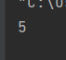

**Задание 2**

list1 = [1, 2, 3, 4, 6]  
list2 = [4, 7, 8, 2, 1, 5]  
  
print(len(set(list1) & set(list2)))



**Задание 3**

list1 = [1, 2, 3, 4, 10, 6]  
list2 = [4, 7, 8, 2, 1, 5]  
  
print(*sorted(set(list1) | set(list2)))



**Задание 4**

my_list = input().split()  
  
my_set = set()  
  
for number in my_list:  
 if number in my_set:  
 print("yes")  
 else:  
 print("no")  
 my_set.add(number)

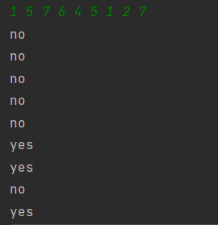

**Задание 5**

number_strok = int(input())  
  
my_set = set()  
  
for i in range(number_strok):  
 my_set.update(input().split())  
  
print(len(my_set))

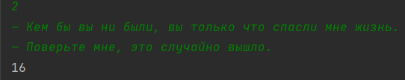

**Задание 6**

N = int(input())  
a = set()  
b = set()  
k = 0  
  
for i in range(N):  
 fam = input()  
 if fam not in a:  
 a.add(fam)  
 else:  
 k += 1  
 if fam not in b:  
 b.add(fam)  
  
k += len(b)  
print(k)

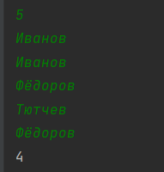

**Задание 7**

stroka = input().split()  
  
count = {}  
  
for word in stroka:  
 count[word] = count.get(word, 0) + 1  
  
print(count)

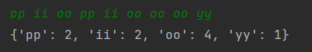

**Задание 8**

N = int(input())  
  
slovar = {}  
  
for word in range (N):  
 my_slovar = input().split()  
 slovar[my_slovar[0]] = my_slovar[1]  
 slovar[my_slovar[1]] = my_slovar[0]  
  
print(slovar[input()])

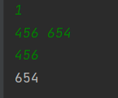

**Задание 9**

N = int(input())  
slovar = {}  
  
for i in range(N):  
 prezident, value = input().split()  
  
 if prezident in slovar:  
 slovar[prezident] += int(value)  
  
 else:  
 slovar[prezident] = int(value)  
  
for prezident, value in sorted(slovar.items()):  
 print(prezident, value)

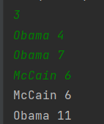

**Задание 10**

action_perm = {  
 "write": "W",  
 "read": "R",  
 "execute": "X",  
}  
d = {}  
for i in range(int(input())):  
 file, *perm = input().split()  
 d[file] = set(perm)  
  
for i in range(int(input())):  
 action, file = input().split()  
  
 if action_perm[action] in d[file]:  
 print("OK")  
 else:  
 print("Access denied")

